Fiche Pratique

DFE

**THÈME : Les Procédures de dopage**

**Les sportifs amateurs**

**L’institution en charge du contrôle**

En France c’est l’AFLD qui est en charge du contrôle de tous les sportifs :

* De nationalité française,
* Qui se trouvent en France,
* Qui ont une licence dans une Fédération française.

**La procédure de contrôle**

#### Référent territorial

Laetitia FIORI

[laetitia.fiori@handball-cotedazur.org](mailto:laetitia.fiori@handball-cotedazur.org)

06.28.92.47.25

Pour tout contrôle, il faut une notification qui pose le point de départ de la surveillance de la part de la personne chargée du contrôle. L’agent de contrôle va vérifier si le prélèvement se passe bien et c’est aussi lui qui va réaliser le procès verbal. Il doit y avoir une tierce personne qui est l’escorte et qui est choisi par l’organisme de contrôle. La France prévoit aussi la possibilité de la présence d’un délégué fédéral. À la fin du contrôle on signe un procès verbal.

Le prélèvement le plus fréquemment utilisé est l’urine. Mais il est possible de prélever n’importe quoi.Les prélèvements sont anonymes et envoyés pour analyse à un laboratoire. C’est celui qui a l’initiative du contrôle qui choisi discrétionnairement le laboratoire accrédité. Le laboratoire accrédité rend un rapport d’analyse à l’AFLD. En cas de rendu positif il faut vérifier si le sportif ne détient pas une AUT.

Si lors du contrôle il n’y a pas d’AUT il va falloir notifier au sportif une notification de résultat d’analyse anormal qui se distingue du résultat d’analyse atypique qui nécessite des analyses complémentaires.

Dès lors que l’on notifie le résultat d’analyse anormale au sportif il peut ou il doit être suspendu à titre provisoire. La suspension est obligatoire si la substance n’est pas spécifiée.

#### Documents et liens supports :

#### Code du sport

#### Code Mondial Anti Dopage

* Site internet de l’AFLD : <https://www.afld.fr/controle/presentation-generale>

**L’Autorisation d’Usage à des fins Thérapeutiques**

L’AUT doit être demandé avant l’utilisation d’une substance interdite pour des raisons médicales. Pour un sportif national c’est l’AFLD qui la délivre. L’AUT peut être délivrée de façon rétroactive. Pour que l’AUT soit délivrée il faut que :

* Il ne faut pas que cela améliore artificiellement la performance.
* La prise du produit ne doit pas être une conséquence de la prise antérieure d’un autre produit dopant.
* Elle doit être nécessaire pour que le sportif puisse retrouver des conditions normales.

#### L’anecdote:

## Synthèse...

**Les sanctions**

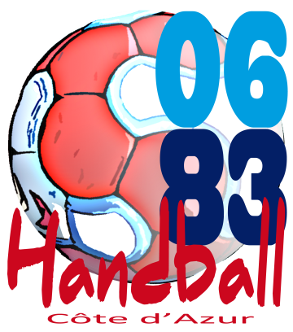

Ce sont les Fédérations qui ont compétence pour sanctionner disciplinairement en cas de dopage d’un sportif.Le Code prévoit le droit à un procès équitable. La prescription est de 8 ans et 10 ans à partir du 1er janvier. La suspension de droit commun sera de 4 ans à partir du 1er janvier. Dans les sports collectifs, à partir de 2 joueurs on peut faire encourir la responsabilité de l’équipe.

L’instance disciplinaire peut néanmoins prendre en compte l’absence de faute ou de négligence afin de réduire voir annuler la sanction. On admet aussi la réduction de la sanction en cas d’aide substantielle. On tient aussi compte de l’aveu dans la sanction.

**Si vous souhaitez être accompagné, rapprochez-vous du référent territorial.**